**«E beata colei che ha creduto nell'adempimento di ciò che il Signore le ha detto» (Lc 1,45)**

**Credere nelle parole di Gesù ci rende felici**

**Parola di Vita**

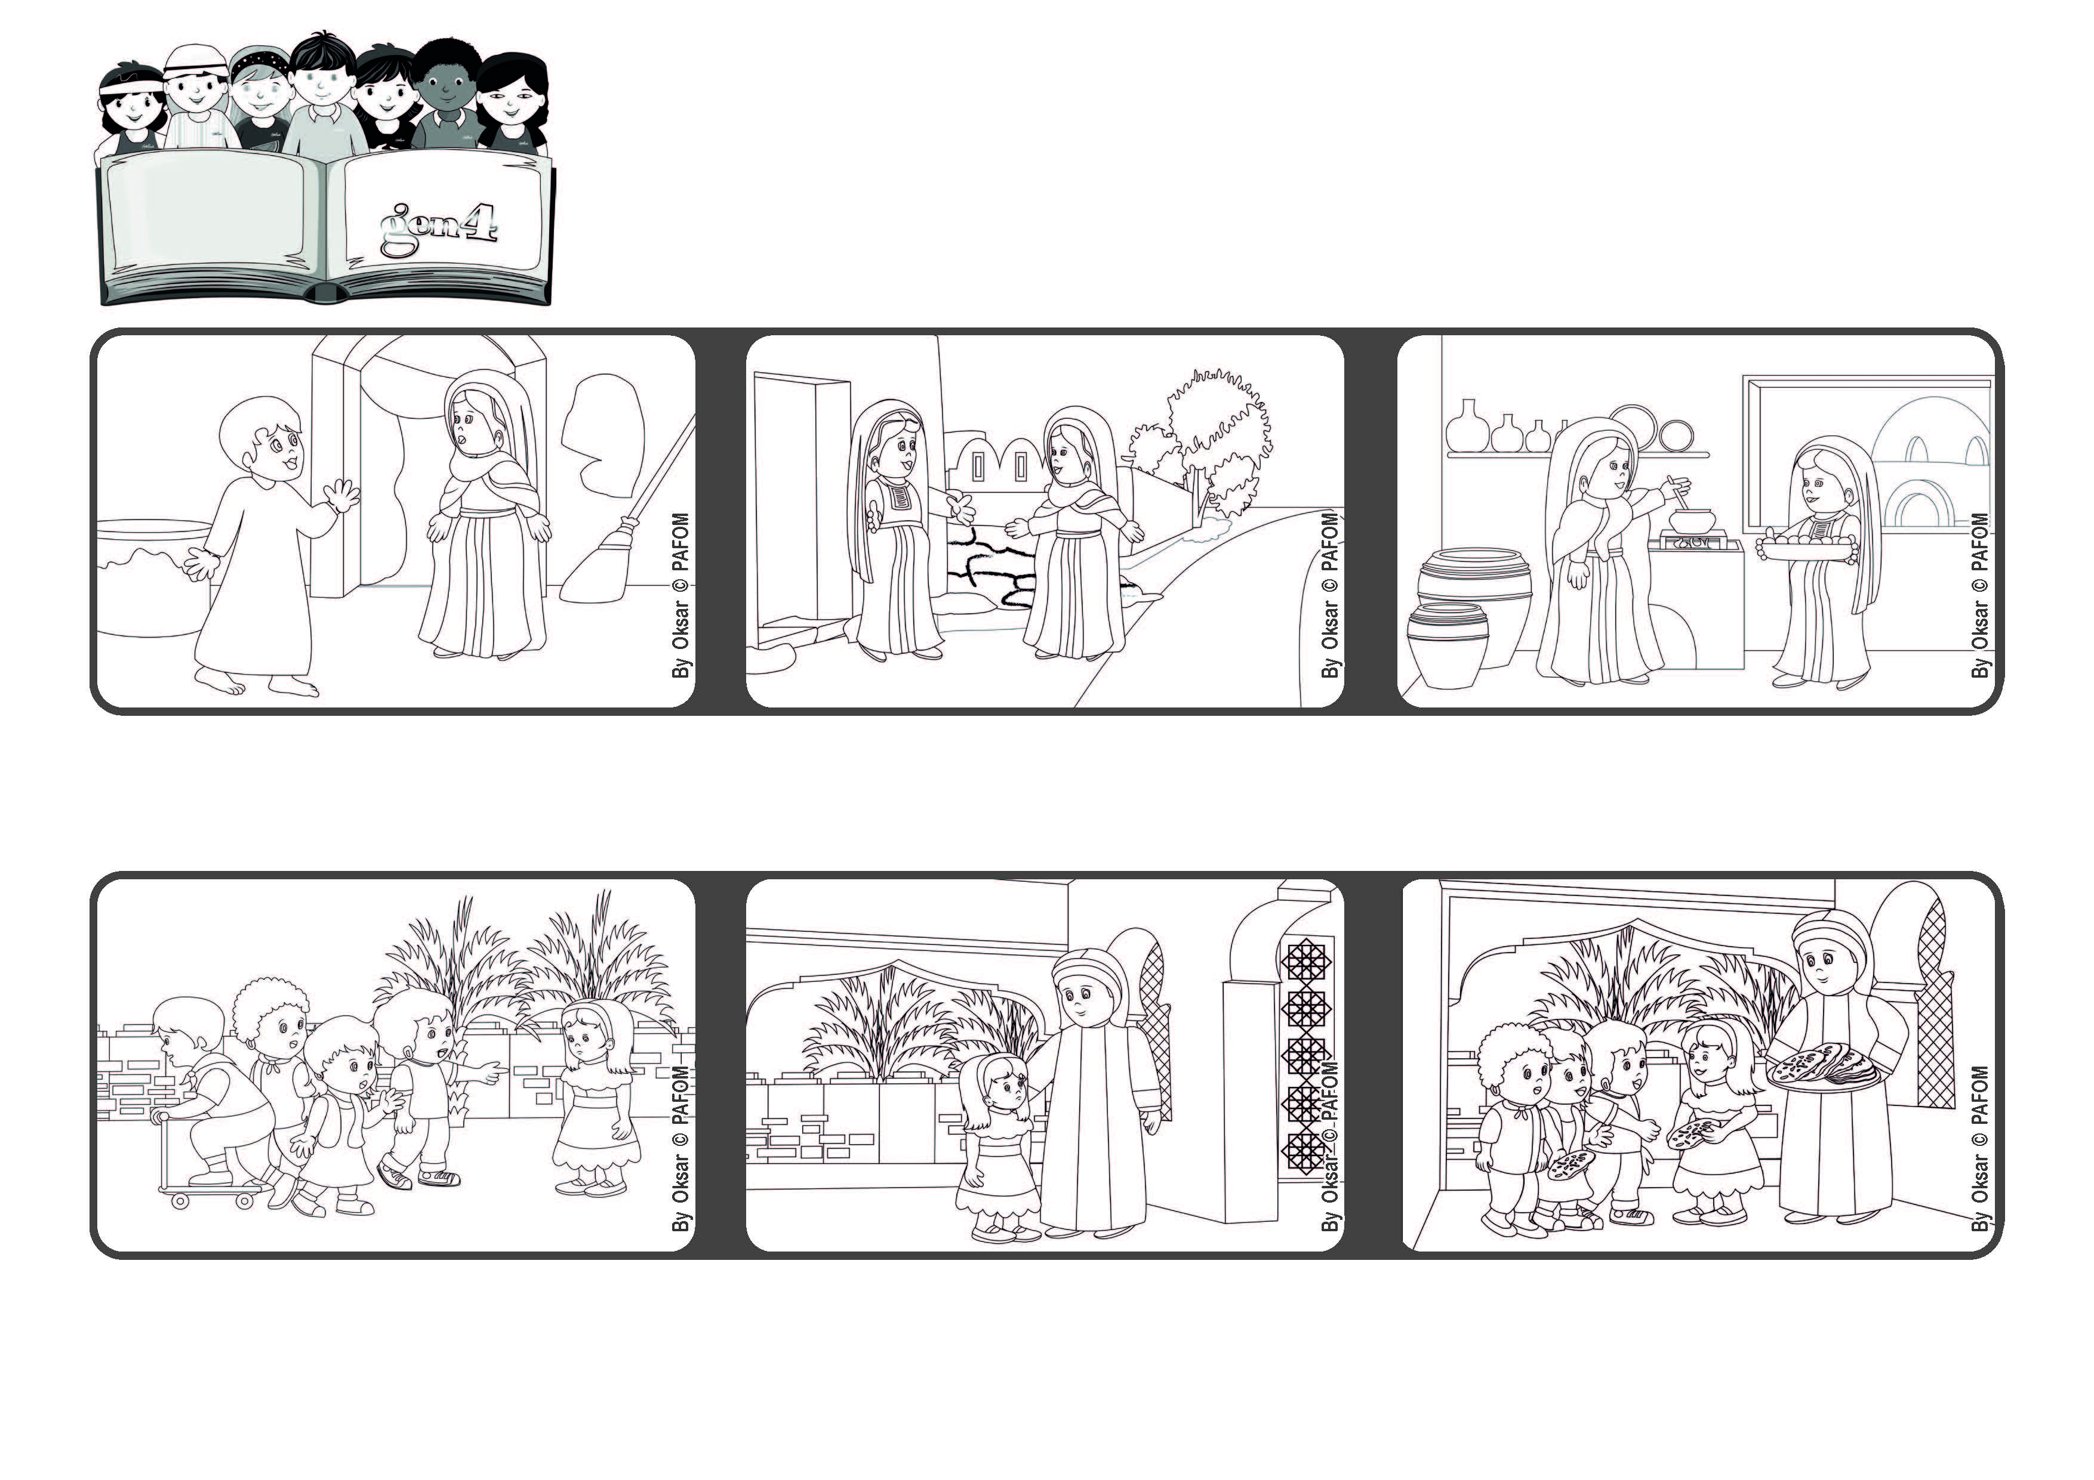

**Dicembre 2021**



**Esperienza di Margaret della Terra Santa: Quando avevo cinque anni uscivo spesso a giocare fuori all’aria aperta nel nostro quartiere. Alcuni bambini però mi insultavano e uno in particolare quel giorno, mi ha insultato tanto.**

**Ho fatto così vincendo la mia rabbia e quando sono arrivati la mia mamma ha dato ad ogni bambino un pane arabo rotondo appena sfornato. Loro sono tornati a casa con questo pane e i loro genitori, meravigliati, ci hanno voluto conoscere.**

**Sono tornata a casa piangendo, ero molto arrabbiata e ho detto alla mia mamma: non giocherò mai più con questi bambini! Lei mi ha detto: asciuga le lacrime, vai fuori, chiama questi bambini e invitali a casa nostra.**

**Elisabetta non è più giovane e per questo Maria si ferma da lei per aiutarla concretamente.**

**Maria ha saputo che sua cugina Elisabetta aspettava un bambino. Affronta un lungo viaggio per andarla a trovare.**

**Quando Elisabetta vede arrivare Maria si rallegra e la ringrazia di aver risposto di Sì all’annuncio dell’angelo. Infatti Gesù è nel suo grembo.**

**”© PAFOM, Disegni e testo a cura del Centro Gen4”**

**I Gen4 sono i bambini del Movimento dei Focolari di cui Chiara Lubich è la fondatrice.**